CF17
Cagiva Elefant

Kit pro levou stranu |  |  |  |  | Kit pro pravou stranu
Poz. | Popis | Kat.číslo | Počet |  |  | Poz. | Popis | Kat.číslo | Počet
1 | Padací rám |  | 1 |  |  | 1 | Padací rám |  | 1
2 | Šroub M10x20 | 819 | 1 |  |  | 2 | Šroub M10x20 | 819 | 1
3 | Podložka M10 pérová | 801 | 1 |  |  | 3 | Podložka M10 pérová | 801 | 1
4 | Ocel.speciální objímka | X3 | 1 |  |  | 4 | Ocel.speciální objímka | X3 | 1
5 | Šroub M8x50 | 837 | 2 |  |  | 5 | Šroub M8x50 | 837 | 2
6 | Podložka M8 - pérová | 800 | 2 |  |  | 6 | Podložka M8 - pérová | 800 | 2
7 | Samolepka RDmoto |  | 1 |  |  | 7 | AL. Váleček d=16,5mm | 106 | 1
8 | 3M páska |  | 1 |  |  | 8 | Samolepka RDmoto |  | 1
9 | Ocelová vzpěra | X77 | 1 |  |  | 9 | 3M páska |  | 1

Montáž :
Montáž padacích rámů proveďte dle instrukcí na níže přiložených fotografií.
Upozornění - na závity všech šroubů doporučujeme použít pojistné lepidlo středně silné (modré barvy).

Pravá strana:
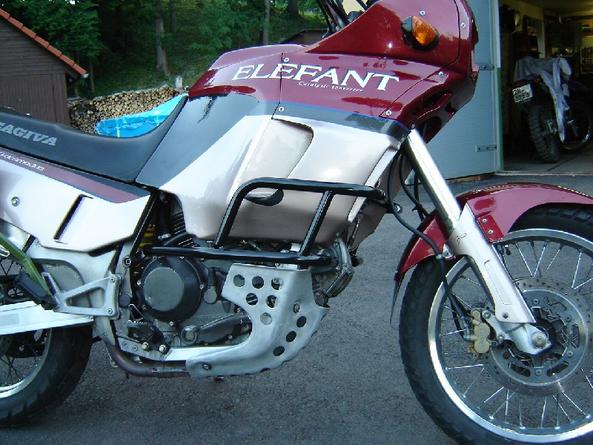
Padací rámy spojte pomocí ocelové vzpěry ID.9.
Použijte šrouby ID.2 M10X30 a podložky M10 pérová

Dural. váleček d=ID.7, vložte mezi rám motocyklu a padací rám.
Použijte orig. šroub.

Na objímku se závity ID.4 a na padací rám nalepte 3M pásku.
Šrouby M8x50 a podložkami M8 přitáhněte padací rám na motocykl.

Levá strana:
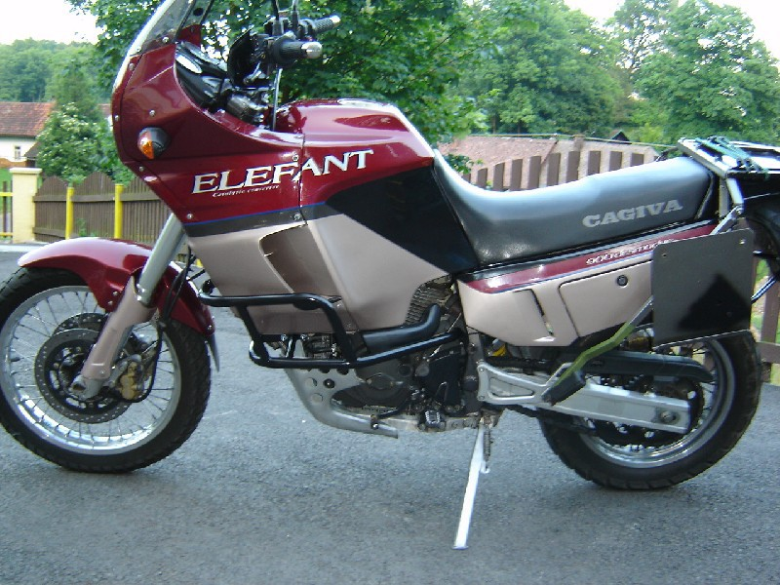
Na objímku se závity ID.4 a na padací rám nalepte 3M pásku.
Šrouby M8x50 a podložkami M8 přitáhněte padací rám na motocykl.

Dural. váleček ID.7, vložte mezi rám motocyklu a padací rám.
Použijte orig. šroub.

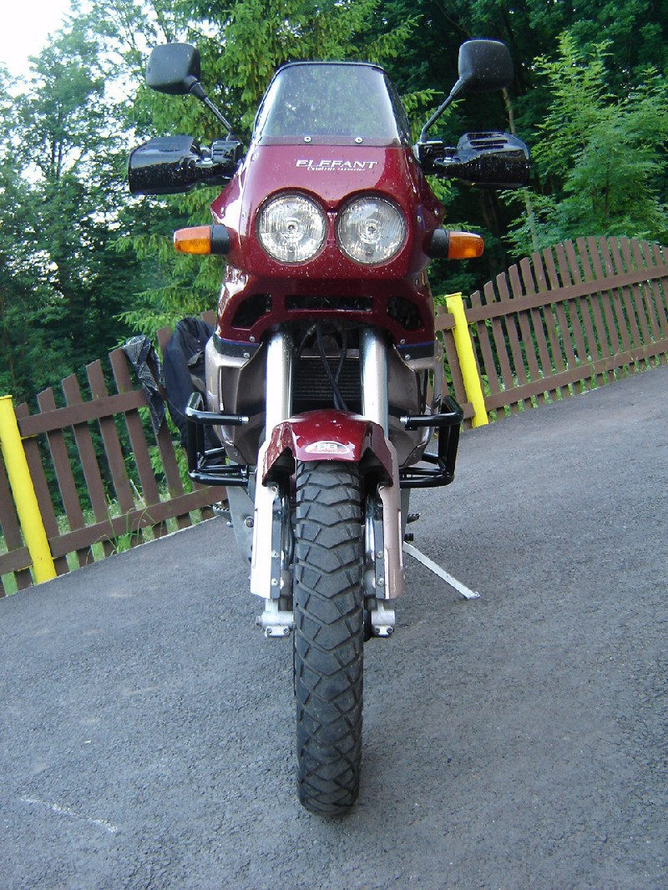
spojovací trubka + šroub M8x25mm + podložka M8 (pérová)
Padací rámy spojte pomocí ocelové vzpěry ID.11.
Použijte šrouby ID.2 M10X30 a podložky M10 pérová

